1. **Passwords spray**

ing đến máy Hiboxy DC(10.130.10.10) và Window(10.130.10.25)

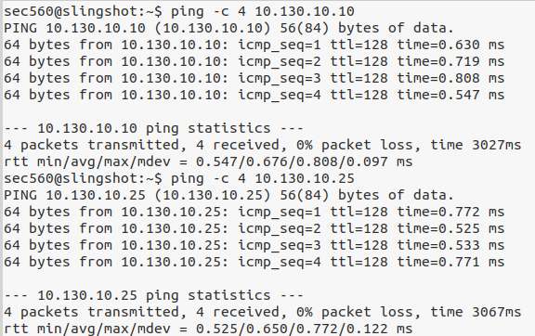

Kiểm tra worldlist

`Dò quét mật khẩu

/opt/passwords/facebook-f.last-100.txt: danh sách username

Spring2024: mật khẩu cố định

Workgroup:{hiboxy}: DC

Smb2: giao thức

* Tìm được tài khoản alee với mật khẩu Spring2024

* Janderson với mật khẩu Summer2024

* Ssmith với Summer2024!

* Jlopez với Winter2023!

1. **The dictionary**

Có 1 danh sách mật khẩu đơn giản với số lượng là 26

1. **Password guessing**

* Mật khẩu Password1

1. **Verifying Access**

Sử dụng nmap tìm các ip có mở cổng 445(SMB) và lưu vào file /tmp/smbservers.txt

Kết quả verify access:

1. **Breached Credentials**

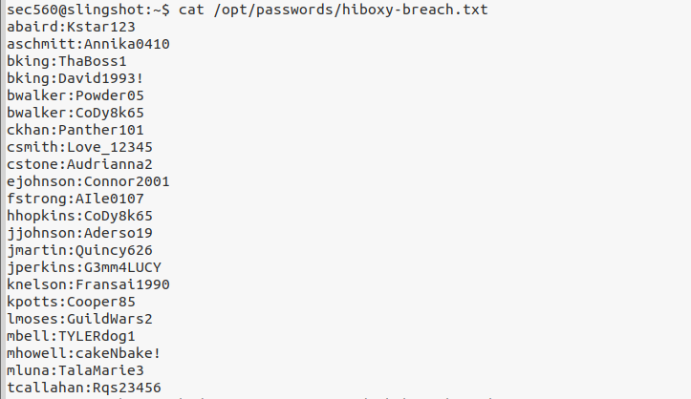

1. Password Spraying all domain users

Chúng ta đã tìm kiểm được 1 tài khoản hợp lệ, h hãy trích xuất toàn bộ Users. Sử dụng GetADusers.py từ Impacket

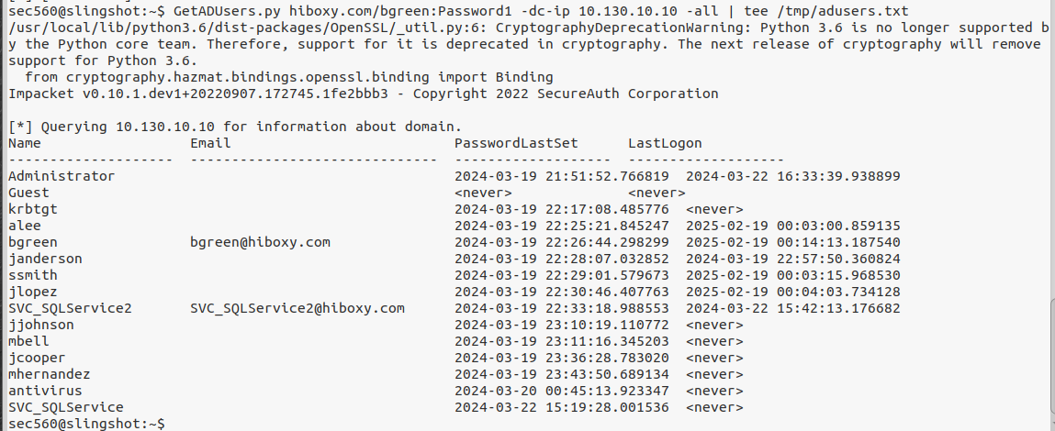

Lấy được toàn bộ user và lưu vào file adusers.txt

Bỏ đi 6 users đầu tiên và lưu vào file domainusers.txt

Thực hiện spraying với mk: Password1

Ngoài ra có thể thử nhiều mk khác như

